章末整合提升
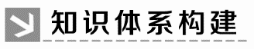
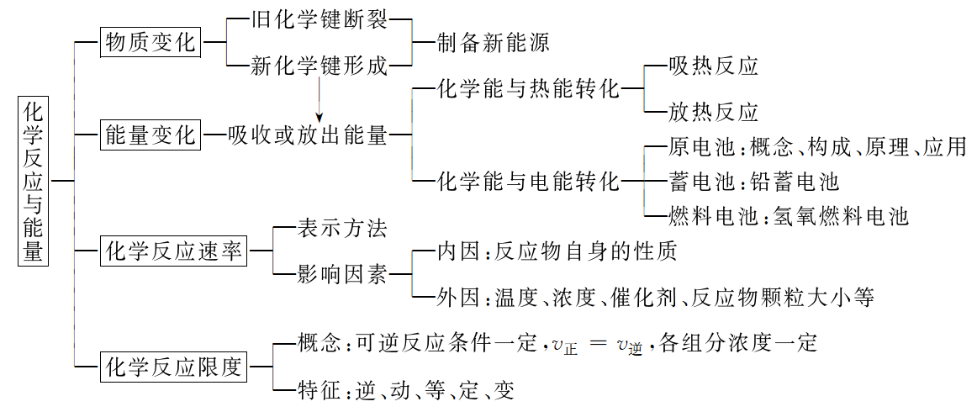
重难点突破
突破点一 化学反应与能量变化
【典例1】 化学反应A₂＋B₂===2AB的能量变化如图所示，则下列说法中正确的是( )
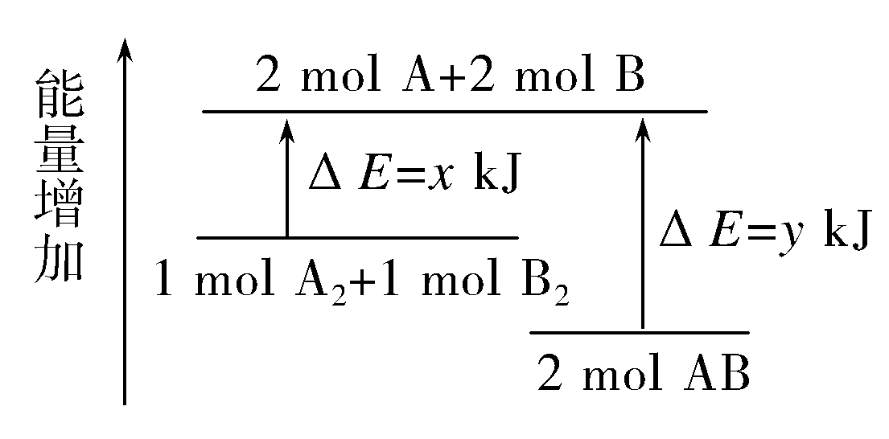
A．该反应是吸热反应
B．断裂1 mol A—A键和1 mol B—B键放出x kJ能量
C．断裂2 mol A—B键需要吸收y kJ的能量
D．2 mol AB的总能量高于1 mol A₂和1 mol B₂的总能量
[思路点拨] (1)切入点：断裂化学键吸收能量，形成化学键释放能量。
(2)关键点：由化学键求能量变化时要准确判断出化学键的物质的量；根据反应物和生成物总能量高低判断是吸热或放热反应。
[解析] 从能量变化图上可以看出，断裂1 mol A₂和1 mol B₂中的化学键吸收x kJ能量，形成2 mol AB中的化学键放出y kJ能量，y>x，反应物总能量高于生成物总能量，该反应是放热反应。
[答案] C
[针对训练1] 最新报道：科学家首次用X射线激光技术观察到CO与O在催化剂表面形成化学键的过程。反应过程的示意图如图：
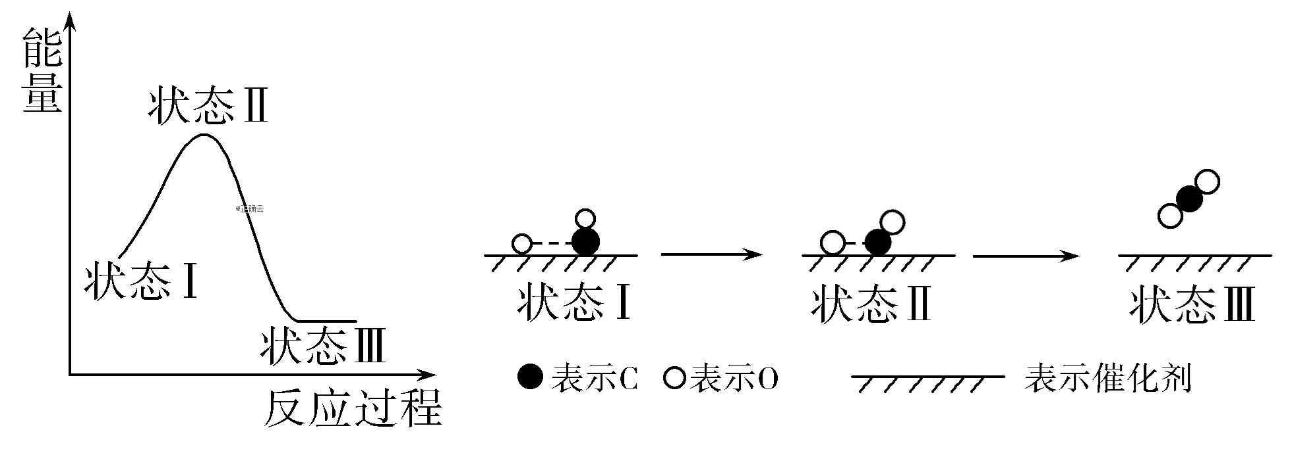
下列说法正确的是( )
A．CO和O生成CO₂是吸热反应
B．在该过程中，CO断键形成C和O
C．CO和O生成了具有极性共价键的CO₂
D．状态Ⅰ→状态Ⅲ表示CO与O₂反应的过程
[解析] 根据能量—反应过程的图像知，状态Ⅰ的能量高于状态Ⅲ的能量，故该过程是放热反应，故A错误；根据状态Ⅰ、Ⅱ、Ⅲ可以看出整个过程中CO中的C和O形成的化学键没有断裂，故B错误；由图Ⅲ可知，生成物是CO₂，具有极性共价键，故C正确；状态Ⅰ→状态Ⅲ表示CO与O反应的过程，故D错误。
[答案] C
突破点二 原电池工作原理及应用
【典例2】 有A、B、C、D四块金属，进行如下实验：
①A、B用导线相连后，同时浸入稀硫酸中，A为负极 ②C、D用导线相连后，同时浸入稀硫酸中，电流从D→导线→C ③A、C相连后，同时浸入稀硫酸中，C极产生大量气泡 ④B、D用导线相连后，同时浸入稀硫酸中，D极发生氧化反应
据此，判断四种金属的活动性顺序是( )
A．A>B>C>D B．A>C>D>B
C．C>A>B>D D．B>D>C>A
[思路点拨] (1)切入点：在原电池装置中，通常较活泼，金属作负极。
(2)关键点：会根据电极反应现象、电流方向、反应类型判断原电池的正负极。做此类题的思维流程为：电极反应特点及现象――→原电池的正、负极――→负极>正极。
[解析] 金属与稀硫酸组成原电池，活泼金属为负极，失去电子发生氧化反应，较不活泼的金属为正极，H＋在正极表面得到电子生成氢气，电子运动方向由负极到正极。题中由①知A>B；由②知C>D；由③知A>C；由④知D>B。综合以上信息可知，金属活动性顺序：A>C>D>B。
[答案] B
[针对训练2] Mg－AgCl电池是一种以海水为电解质溶液的水激活电池。下列叙述错误的是( )
A．负极反应式为Mg－2e－===Mg^{2＋}
B．正极反应式为Ag＋＋e－===Ag
C．电池放电时Cl－由正极向负极迁移
D．负极会发生副反应Mg＋2H₂O===Mg(OH)₂＋H₂↑
[解析] Mg－AgCl电池的电极反应：负极Mg－2e－===Mg^{2＋}，正极2AgCl＋2e－===2Ag＋2Cl－，A项正确，B项错误。在原电池的电解质溶液中，阳离子移向正极，阴离子移向负极，C项正确。Mg是活泼金属，能和H₂O发生反应生成Mg(OH)₂和H₂，D项正确。
[答案] B
突破点三 化学反应速率和限度
【典例3】 在不同浓度©、温度(T)条件下，蔗糖水解的瞬时速率(v)如表。下列判断不正确的是( )
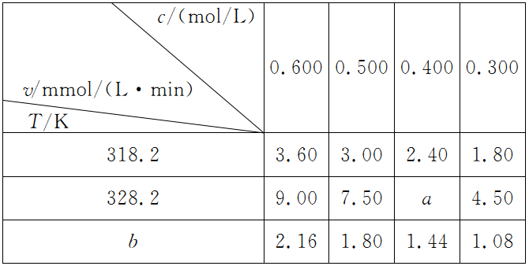
A.a＝6.00
B．同时改变反应温度和蔗糖的浓度，v可能不变
C．b<318.2
D．不同温度时，蔗糖浓度减少一半所需的时间相同
[思路点拨] (1)切入点：浓度、温度对化学反应速率的影响。
(2)关键点：只改变影响化学反应速率的一个条件时能确定速率如何改变，若同时改变影响化学反应速率的两个条件时，不能确定速率如何变化。
[解析] 根据表格的数据可知：在328.2 K时，蔗糖的浓度越大，水解的速率越快，根据浓度与速率的变化关系可知蔗糖的浓度每减小0.100 mol/L，速率减小1.50 mmol/(L·min)，所以在浓度是0.400 mol/L时，水解的速率是6.00 mmol/(L·min)，则a＝6.00，正确；根据表格数据可知：升高温度，水解速率增大，增大浓度，水解速率也增大，若同时改变反应物的浓度和反应的温度，则对反应速率的影响因素相互抵消，反应速率可能不变，正确；在物质的浓度不变时，升高温度，水解速率增大，降低温度，水解速率减小。由于在物质的浓度是0.600 mol/L时，当318.2 K时水解速率是3.60 mmol/(L·min)，现在该反应的速率是2.16 mmol/(L·min)<3.60 mmol/(L·min)，所以反应温度低于318.2 K。即b<318.2，正确；温度越高反应速率越快，所以蔗糖浓度减少一半的时间不同，温度高的所需时间短，错误。
[答案] D

名师提醒
影响化学反应速率的主要因素是反应物本身的性质，另外一些外界因素如：温度、浓度、压强、固体表面积、反应物的状态、催化剂等都可以影响化学反应速率。

[针对训练3] 下列①～⑩的说法中可以证明2HI(g)H₂(g)＋I₂(g)已达平衡状态的是________；在⑥～⑩的说法中能说明2NO₂(g)N₂O₄(g)已达平衡状态的是________。
①单位时间内生成n mol H₂的同时生成n mol HI
②一个H—H键断裂的同时有两个H—I键断裂
③百分组成：w(HI)＝w(I₂)
④容器内HI、H₂、I₂(g)共存
⑤c(HI)∶c(H₂)∶c(I₂)＝2∶1∶1
⑥温度和体积一定时，容器内压强不再变化
⑦温度和体积一定时，某一生成物浓度不再变化
⑧条件一定，混合气体的平均相对分子质量不再变化
⑨温度和压强一定时，混合气体的颜色不再变化
⑩温度和压强一定时，混合气体的密度不再变化
[解析] 对于2HI(g)H₂(g)＋I₂(g)来讲，不管反应是否达到平衡，HI、H₂、I₂总是共存，且容器体积一定时容器内压强、气体的平均相对分子质量和密度总是不变，④⑥⑧⑩不能证明反应已达平衡；③和⑤也与是否达到平衡无关；若生成n mol H₂的同时生成2n mol HI则说明达到平衡，①错；断裂1个H—H键和断裂2个H—I键表示两个相反的方向的速率相等，H₂或I₂的浓度不变(颜色不变)表示各物质浓度一定，它们可以说明反应达到平衡。
由于反应前后气体的物质的量发生变化，必然在体积不变时带来压强变化，在压强不变时带来体积变化，若未达到平衡，混合气体的、p和颜色均将发生变化。所以⑥～⑩5种说法都可以证明反应已达平衡状态。
[答案] ②⑦⑨ ⑥⑦⑧⑨⑩
突破点四 化学反应速率和限度图像分析
【典例4】 在某容积为2 L的密闭容器中，A、B、C、D四种气体物质发生可逆反应，其物质的量n(mol)随时间t(min)的变化曲线如图所示：
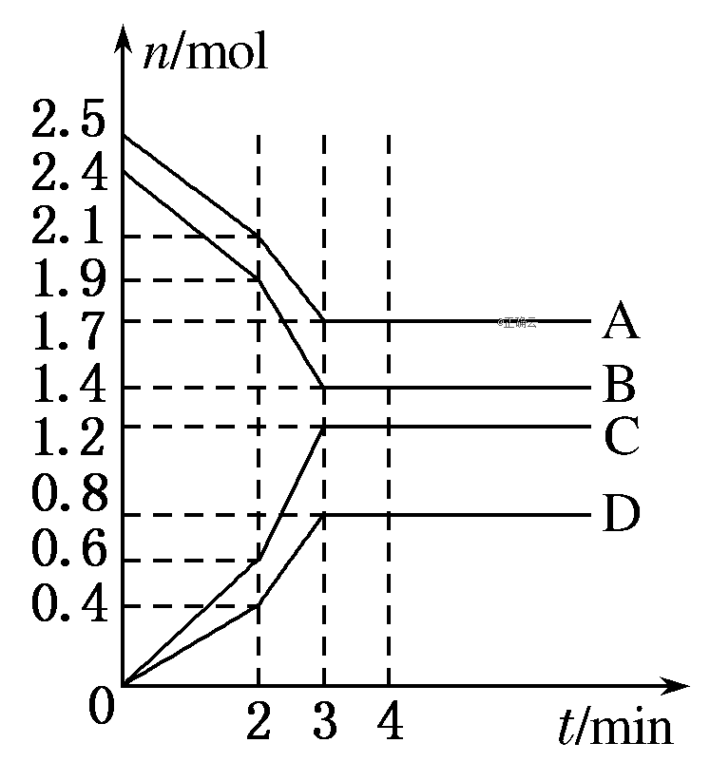
下列说法正确的是( )
A．前2 min内，v(A)＝0.2 mol·L^{－1}·min^{－1}
B．在2 min时，图像发生改变的原因只可能是增加压强
C．其他条件不变，4 min时体系的压强不再发生变化
D．增加气体D的浓度，A的反应速率随之降低
[思路启迪] (1)切入点：提取图像信息确定反应物、生成物以及各自的物理量。
(2)关键点：首先明确“纵坐标”的含义，尤其是要审清物理量是“物质的量”还是“物质的量浓度”；其次要确定反应物、生成物的变化量数值；最后根据对应公式确定答案。
[解析] 从前2 min看，A、B、C、D改变的物质的量分别为0.4 mol、0.5 mol、0.6 mol、0.4 mol，且A、B的物质的量减少，应为反应物；C、D的物质的量增加，应为生成物。故反应方程式为4A＋5B6C＋4D。选项A，前2 min内，v(A)＝＝0.1 mol·L^{－1}·min^{－1}；选项B，从图像看，2～3 min时的图像斜率变大，说明化学反应速率变快，增大压强、升高温度、加入催化剂等均可；选项C,4 min时反应达到平衡状态，体系压强不再改变；选项D，增加生成物D的浓度，A的浓度随之增大，故A的反应速率加快。
[答案] C

化学反应速率和反应限度图像题分析
(1)看图像
①看面，弄清楚横、纵坐标所表示的含义；
②看线，弄清楚线的走向和变化趋势；
③看点，弄清楚曲线上点的含义，特别是曲线上的折点、交点、最高点、最低点等；
④看辅助线，作横轴或纵轴的垂直线(如等温线、等压线、平衡线等)；
⑤看量的变化，弄清楚是物质的量的变化、浓度的变化，还是转化率的变化。
(2)想规律
如各物质的转化量之比与化学计量数之比的关系，各物质的化学反应速率之比与化学计量数之比的关系，外界条件的改变对化学反应速率的影响规律以及反应达到平衡时，外界条件的改变对正、逆反应速率的影响规律等。
(3)做判断
利用有关规律，结合图像，通过对比分析，做出正确判断。
[针对训练4] 在温度和容积不变的密闭容器中，A气体与B气体反应生成C气体。反应过程中，反应物与生成物的浓度随时间变化的曲线如图所示，则下列叙述正确的是( )
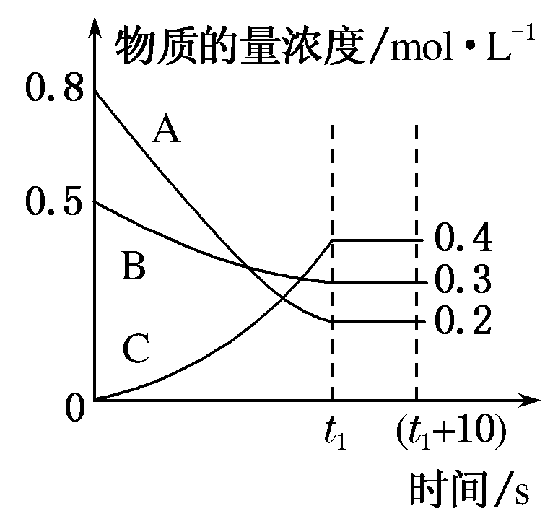
A．该反应的化学方程式为A(g)＋3B(g)2C(g)
B．到达t₁ s时刻该反应停止
C．(t₁＋10) s时，升高温度，正、逆反应速率加快
D．若该反应在绝热容器中进行，也在t₁时刻达到平衡
[解析] A项，从开始到t₁ s，A的浓度减小了(0.8－0.2) mol·L^{－1}＝0.6 mol·L^{－1}，B的浓度减小了(0.5－0.3) mol·L^{－1}＝0.2 mol·L^{－1}，C的浓度增加了(0.4－0) mol·L^{－1}＝0.4 mol·L^{－1}，所以该反应的化学方程式为3A(g)＋B(g)2C(g)，错误；B项，在t₁ s时，反应达到平衡状态，但是反应仍在进行，错误；C项，升高温度，正、逆反应速率均加快，正确；D项，若该反应在绝热容器中进行，随反应的进行温度会发生变化，反应速率也会发生变化，不会在t₁时刻达到平衡，错误。
[答案] C

一、化学能与热能
易  错  点 | 1.不能正确理解化学键与化学反应中能量变化的关系。  2．对于反应物与生成物总能量的相对大小决定化学反应是放热还是吸热的问题容易混淆。  3．任何物质都有化学能，并且能量越低越稳定，而不是越高越稳定。
判断正误(正确的打“√”，错误的打“×”)
(1)只要有化学键的断裂，化学反应一定吸收能量( )
(2)断裂化学键释放出能量而生成新键则吸收能量( )
(3)当反应物的总能量大于生成物的总能量时，化学反应吸收能量( )
(4)化学反应的过程实际上是一个旧键断裂的过程( )
(5)若破坏旧化学键吸收能量总和大于形成新化学键放出能量总和，整个化学反应就吸收能量，为吸热反应( )
(6)化学键断裂则一定发生了化学变化( )
[答案] (1)× (2)× (3)× (4)× (5)√ (6)×
二、原电池工作原理及化学电源
易  错  点 | 1.不能准确掌握原电池工作原理。  2．不会根据原电池工作原理分析其他化学电源。  3．燃料电池中燃料在负极发生氧化反应，不能正确书写电极反应式。
判断正误(正确的打“√”，错误的打“×”)
(1)原电池是一种电能转化为化学能的装置( )
(2)负极失去电子发生氧化反应( )
(3)在铜－锌－稀硫酸原电池中，电子由锌通过导线流向铜，再由铜通过电解质溶液到达锌( )
(4)氢氧燃料电池是将热能直接转变为电能( )
(5)原电池中阳离子向正极移动( )
(6)原电池中的负极反应一定是电极材料失电子( )
[答案] (1)× (2)√ (3)× (4)× (5)√ (6)×
三、化学反应速率和限度
易  错  点 | 1.不能正确表示化学反应速率，没用物质的量浓度的变化量。  2．没能掌握可逆反应的特点。  3．不能正确理解化学平衡状态。
判断正误(正确的打“√”，错误的打“×”)
(1)化学反应速率用来表示化学反应进行快慢程度( )
(2)化学反应速率可以用固体物质来表示( )
(3)CaO＋CO₂===CaCO₃和CaCO₃=====CaO＋CO₂↑属于可逆反应( )
(4)任何可逆反应都有一定的限度( )
(5)化学反应达到限度时，正、逆反应速率相等( )
(6)化学反应的限度是不可改变的( )
[答案] (1)√ (2)× (3)× (4)√ (5)√ (6)×

